RELATÓRIO DO TESTE

Cadastro de Controle de Cremação Teste.

🗕️ Data do teste: 16/09/2025 14:32:25

Neste teste, o robô preencherá os campos obrigatórios e salvará o cadastro de um novo Controle de Cremação.

🔄 Acessando o sistema...

✅ Acessando o sistema realizada com sucesso.

Screenshot: acessando_o_sistema

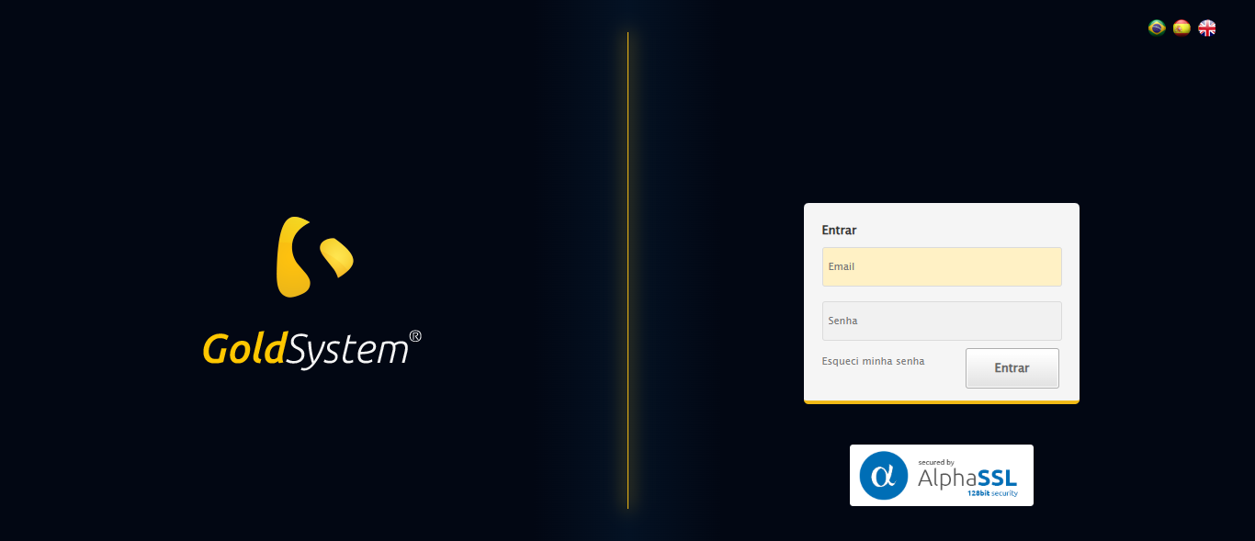

📸 Sistema acessado.

Screenshot: url_acessada

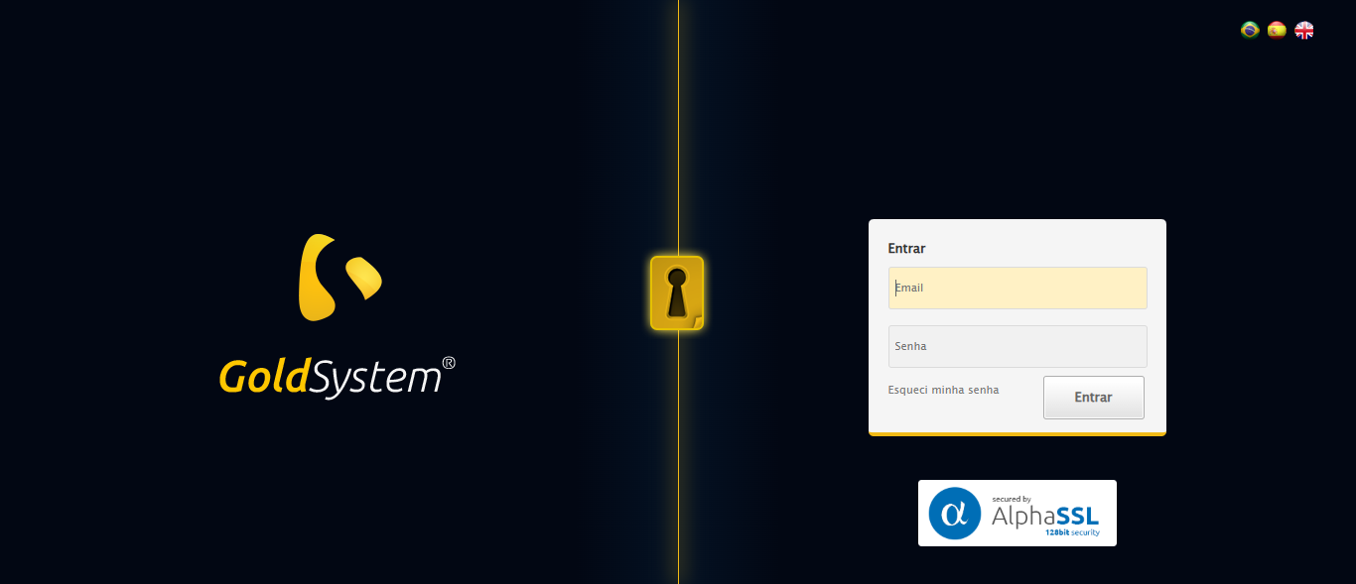

🔄 Realizando login...

✅ Realizando login realizada com sucesso.

Screenshot: realizando_login



📸 Login realizado.

Screenshot: login_concluido

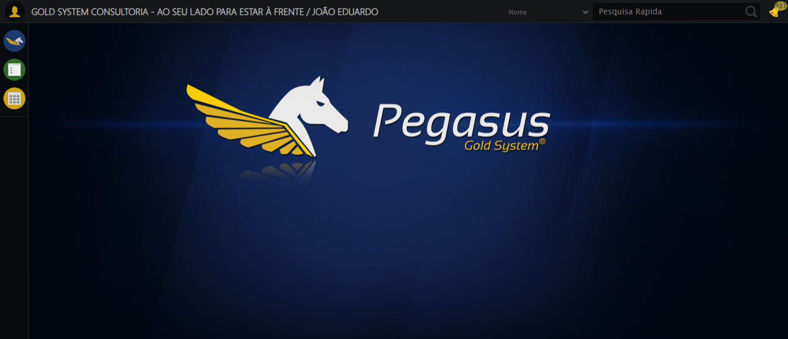

🔄 Ajustando zoom...

❌ Erro ao ajustando zoom: ajustar_zoom() takes 0 positional arguments but 1 was given

Screenshot: erro_ajustando_zoom

